Лабораторна робота №

Завданням лабораторної роботи є інтерполяція експериментальних даних з допомогою полінома Лагранжа. Розв’язок завдання інтерполювання полягає у побудові функції, яка на проміжку, для якого задано пари експериментальних даних (Xe_{i},Ye_{i}) точно співпадатиме зі значеннями Ye_{i} для усіх точок Xe_{i}.

Поліном Лагранжа для Ne експериментальних точок має вигляд
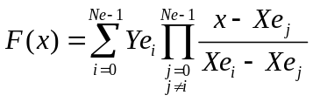.
Легко бачити, що для якогось x = Xe_{i} поліном набуватиме значення F(x) = Ye_{i}, оскільки всі доданки окрім i-го перетворяться на нуль, а добуток 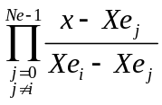 для i-го члена дорівнюватиме одиниці.

Послідовність створення програми:

- Створити текстовий файл, який міститиме експериментальні дані.
- Прочитати з файла експериментальні дані в масиви.
- Визначити в наборі експериментальних даних найбільші значення по осях координат для масштабування графіка.
- Описати функцію яка розраховуватиме поліном Лагранжа.
- Побудувати графік із експериментальних точок та графік інтерполюючого полінома.

Файл із експериментальними даними зручно створити у вигляді двох колонок (Xe та Ye) розділених табуляцією. Наприклад:
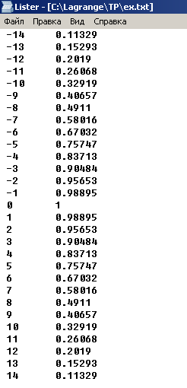

Приведемо ключові фрагменти програми. Фрагменти є сумісними із програмою для побудови графіка функції (Лабораторна робота № 10)

Опишемо масиви для експериментальних даних та текстову змінну, яку асоціюватимемо із файлом.

var Fl:text;
xe:array[0..100] of real;
ye:array[0..100] of real;

Зчитаємо експериментальні дані з файла в масиви Xe[] та Ye[]:

ne:=0;

Assign(Fl, 'c:\tp\ex.txt'); {Асоціюємо змінну Fl із файлом даних}
Reset(Fl);

While Not EOF(Fl) Do
Begin
Read(Fl, Xe[ne]);
Read(Fl, Ye[ne]);
ne:=ne+1;
End;

Опишемо функцію для розрахунку інтерполяційного полінома.

function F(x:real):real;
var i,j:integer;
P,S:real;
begin
P:=1; {Задаємо початкове значення добутку}
S:=0; {Задаємо початкове значення суми}
for i:=0 to ne-1 do {Цикл для розрахунку зовнішньої суми}
begin
for j:=0 to ne-1 do {Цикл для розрахунку внутрішнього добутку}
begin
if j<>i then P:=P*(x-xe[j])/(xe[i]-xe[j]);
end;
S:=S+ye[i]*P;
P:=1;
end;
F:=S;
end;

Визначимо максимальні значення експериментальних даних по обох осях координат.

xmax:=abs(xe[0]);
ymax:=abs(ye[0]);

for i:=1 to ne-1 do
begin
if abs(xe[i])>xmax then xmax:=abs(xe[i]);
if abs(ye[i])>ymax then ymax:=abs(ye[i]);
end;

Після ініціалізації графічного режиму побудуємо точками графік експериментальних даних та графік інтерполяційного полінома.

for i:=0 to ne-1 do
begin
Circle(Xscr(xe[i]),Yscr(ye[i]),3);
end;

h:=2*xmax/640;
x:=-xmax;

MoveTo(Xscr(x),Yscr(F(x)));

while x<xmax do
begin
Lineto(Xscr(x),Yscr(F(x)));
x:=x+h;
end;

